UR-101 Diamond Sky
穹苍星钻 时间漫游

日内瓦 – 2026年4月8日

URWERK 有些腕表从未曝光，非因遗失或质素欠佳，而是此等独一无二杰作的意义在于本身的美感，不受媒体炒作和潮流更迭影响。这些珍品藏于在制表工坊的回忆宝库中，这里保存着品牌的初心、以及非为取悦他人而存在的臻品。

当中有一款独特的钻石表，钻石星空穹顶下，象征太阳的卫星小时在180 度弧形窗口中从右向左推进，日出到日落缓缓流转。大自然早有其时间运转韵律，太阳升降轨迹正是URWERK最早期卫星小时概念的灵感。今年URWERK推出以 25 枚Diamond Sky钻石腕表，重现这鲜为人知的经典之作，含义不言而喻。

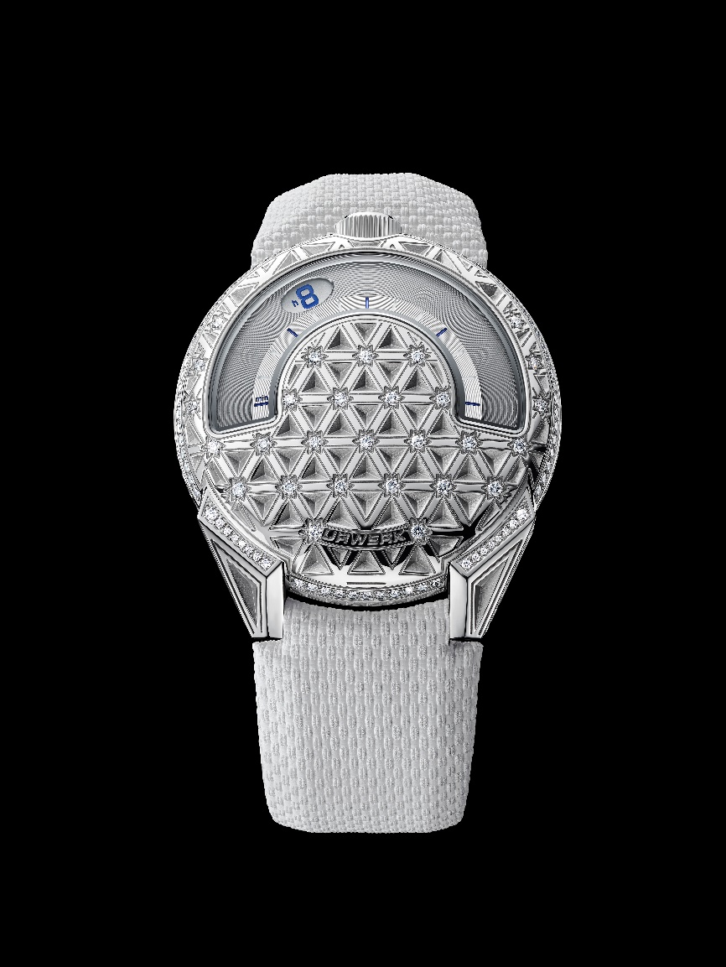

UR-101 Diamond Sky并非一味怀旧而是一场复兴，视时间为轨迹、视光线为美学语言的收藏家相信对此新作别有一番感受。URWERK联合创办人兼首席制表师Felix Baumgartner解释说：「UR-101是我们的起点，包含卫星显示和时间推进轨迹等所有URWERK所有代表性元素，以及我们锐意突破传统表盘设计的决心，推出 Diamond Sky并非怀缅过去而是延续初心。精钢表壳与闪烁美钻对比耀眼，顶级制作工艺与精致美感共冶一炉。」
URWERK藉此新作探索以往较少涉猎的机械珠宝表工艺领域：精钢表壳化作宇宙穹苍，机刻几何网格勾勒抽象的星座，每个交点镶嵌一颗钻石，布局悉心构思，每颗美钻如同永恒运转宇宙中的一颗恒星。
钻石星空如伏于腕上，随着手腕动作钻石晶光四射，时间显示清晰精准丝毫不差，分秒间在星光闪烁中悄悄流转。
德国诗人Christian Morgenstern写道：「繁星是夜幕中的针孔。」URWERK联合创办人兼品牌艺术总监Martin Frei说：「Diamond Sky腕表源自于同样的灵感，钻石如同星光引路，六边形排列遵循宇宙繁星见证自然韵律的法则，排列平衡有致，像连接天与地，将设计理念转化为简洁和谐的美妙结构。」
UR-101 Diamond Sky钻石表延续URWERK于1997年推出首批时计的意念，保留品牌锐意革新的基因：卫星小时显示、12点钟位置的表冠、棱角分明的表耳以及清楚易读的特质。其珍贵内涵不限于外观之美，更着重内在含义，41毫米精钢表壳如同展示工艺的舞台，精工雕琢的刻纹与璀璨的钻石形成鲜明对比，细节深思熟虑，物料、光与时间擦出璀璨火花。
UR-101 Diamond Sky限量25枚，专为欣赏时间流动之美的收藏家而设，以超越固有规范的制表理念完美演绎时间本身的自然韵律，创造自己独有的轨迹。

UR-101 Diamond Sky
限量25枚
技术规格

机芯
机芯编号 | UR-1.01V 自动上链机芯
宝石 | 28颗
振频 | 每小时 28,800 次 (4Hz)
动力储备 | 48 小时
物料 | 黄铜，青铜，ARCAP P40合金
修饰 | 螺旋纹，喷砂打磨，磨砂打磨  倒角螺丝头
显示 | 两个卫星小时转头，分钟显示  Super-LumiNova®夜光小时数字及分钟刻度
表壳：
物料 | 精钢表壳镶214颗D-E-F VVS+ 钻石，共重1.63克拉，符合负责任采购标准
尺寸 | 直径41毫米，厚9.33毫米
表镜 | 防眩金属化蓝宝石玻璃
防水 | 3ATM (30米)
表带
物料 | 白色压纹橡胶，黑色小牛皮衬里，精钢针扣
订价 | 85,000瑞士法郎(未连税)

_____________________

传媒联络:
Yacine SAR女士 电话: +41 22 900 2027
www.urwerk.com/press press@urwerk.com

URWERK简介

独立制表品牌URWERK联合创办人兼首席制表师Felix Baumgartner强调：「我们从一开始就拒绝将自己局限于传统复杂功能腕表的框架内，我们的目标是要突破钟表传统，创出属于自己的路。」另一位联合创办人兼艺术总监Martin Frei负责品牌所有表款设计，他亦心有同感：「我成长于创作自由没有规限的环境，不受传统钟表制作观念所限，自由地受我的文化背景启发熏陶。」

URWERK成立于1997年，一直位居独立制表工艺先锋之列。URWERK的运作有如制表实验室，传统工艺技术与前卫设计风格完美结合，每年制作150枚腕表左右。URWERK旗下三大系列鼎足而立各有个性：Satellite 系列是品牌的标志，其卫星漫游小时技术重新定义时间显示观念；Chronometry 系列聚焦于时计精确度及创新机械技术；Special Projects是大胆实验及破格概念的实验平台。

URWERK的前卫复杂时计别具一格，而且在独立设计及研发、先进物料应用以及手工修饰皆符合制表业界最严格标准。

URWERK品牌名称的来源，可追溯至近6,000年前美索不达米亚平原迦勒底的吾珥（Ur）古城，当时的苏美人已懂得从纪念碑的日照影子移动，研究出最早期的时间测量单位。在德文中，Ur意指原始或原创，Werk则有成就或机械之意，所以URWERK可理解为原创机械的意思，品牌以之向历代前辈制表师致敬，皆因其努力耕耘奠定了当代高级钟表制作工艺的基础。

